Hiánypótló kötetek a magyar filmművészetről Dr. Kollarik Tamás szerkesztésében
Újabb két kötettel bővült a Magyar Művészeti Akadémia Művészetelméleti és Módszertani Kutatóintézetének filmes könyvsorozata, melyeket a Kecskeméti Animációs Fesztivál keretén belül mutattak be: a Magyar animációs alkotók II., és a Csupó Gábor - A Pannónia Stúdiótól a hollywoodi csillagig című könyvek is a már korábban elindult sorozatok folytatásai.
Az elmúlt fél évtizedben a Magyar Művészeti Akadémia Művészetelméleti és Módszertani Kutatóintézet Kollarik Tamás filmes szakember koordinálásával hiánypótló kutatásokat végzett, és olyan filmes könyveket jelentetett meg, amelyek nemcsak a mozgóképszektorban dolgozó szakemberek könyvtárának fontos kötetei lettek, de bekerültek az egyetemi oktatásba is. A könyveket nemcsak a szerző-szerkesztő Kollarik személye és munkája köti össze, hanem az is, hogy a legelismertebb kortárs szakemberek lettek ezek szerzői és szereplői.A júniusban megrendezett Kecskeméti Animációs Filmfesztiválon a Magyar animációs alkotók sorozat és a Magyarok Hollywoodban könyvsorozat is újabb kötetekkel bővültek. Utóbbiból a Csupó Gábor munkásságáról szóló monográfiát mutatták be, de már elkészült a sorozat következő eleme is: ez a világ egyik legismertebb filmes szakemberének, a filmes legendák egyik újabb magyar származású tagjának önéletrajzi kötete: Pressburger Imre egy forgatókönyvíró élete és halála. A kecskeméti eseményen a fentiek mellett a közönség megismerkedhetett a magyar filmfesztiválok működéseit és lehetőségeit a 2010-es években bemutató Filmfesztiválkörkép című kötettel is. A könyvbemutató moderátora Gorka-Focht Máté, MOME doktorandusz volt. További információ: https://2023.kaff.hu/hu/egyeb-programok/reszletes-program/60
Sajtókapcsolat:
- press@mome.hu
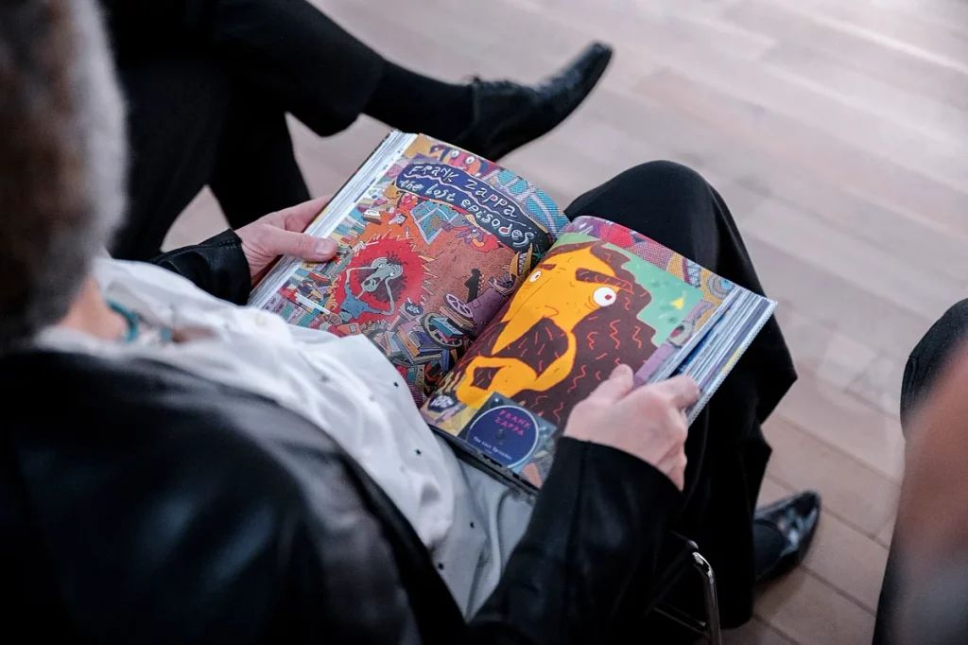 | © MOME
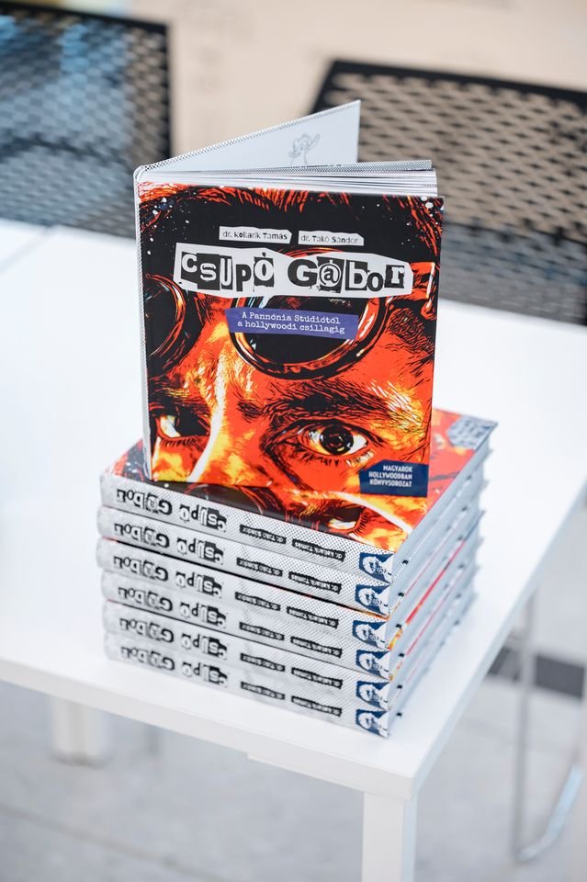 | © MOME
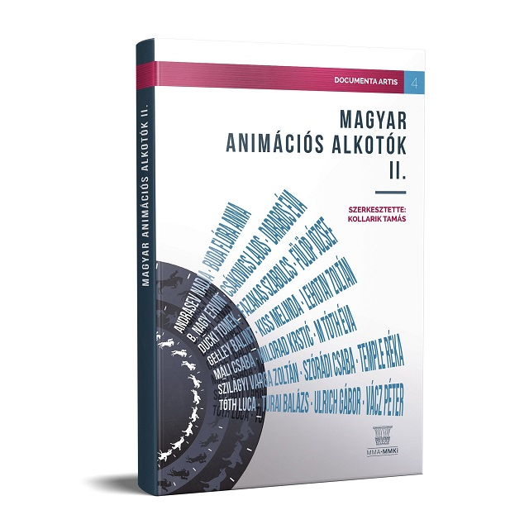 | © MOME
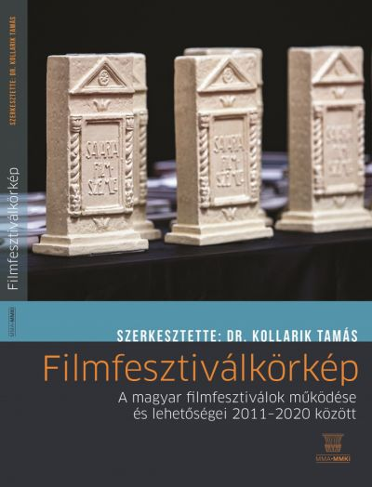 | © MOME
Eredeti tartalom: MOME
Továbbította: Helló Sajtó! Üzleti Sajtószolgálat
Ez a sajtóközlemény a következő linken érhető el:

